- 蔡李洪个人进度
- 上一次构造的五组数据社区信息没有保存，重新找较繁琐，而且我感觉node2vec和deepwalk这两种算法对这五组数据集的效果全都不太好，于是重新构造了五组数据集，并且对node2vec和deepwalk参数调整，重新跑了结果。
- 上一次环形数据和树形数据在力导图上特征不太明显，调整了一下力导图的布局
3．跑了部分盒须图的数据还未进行绘制

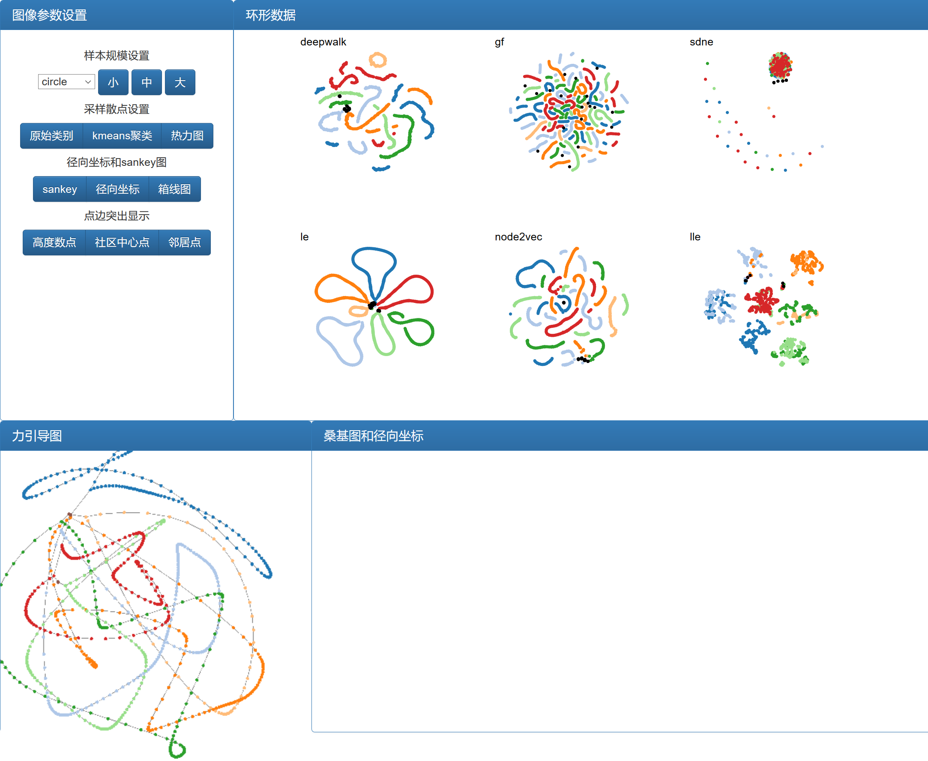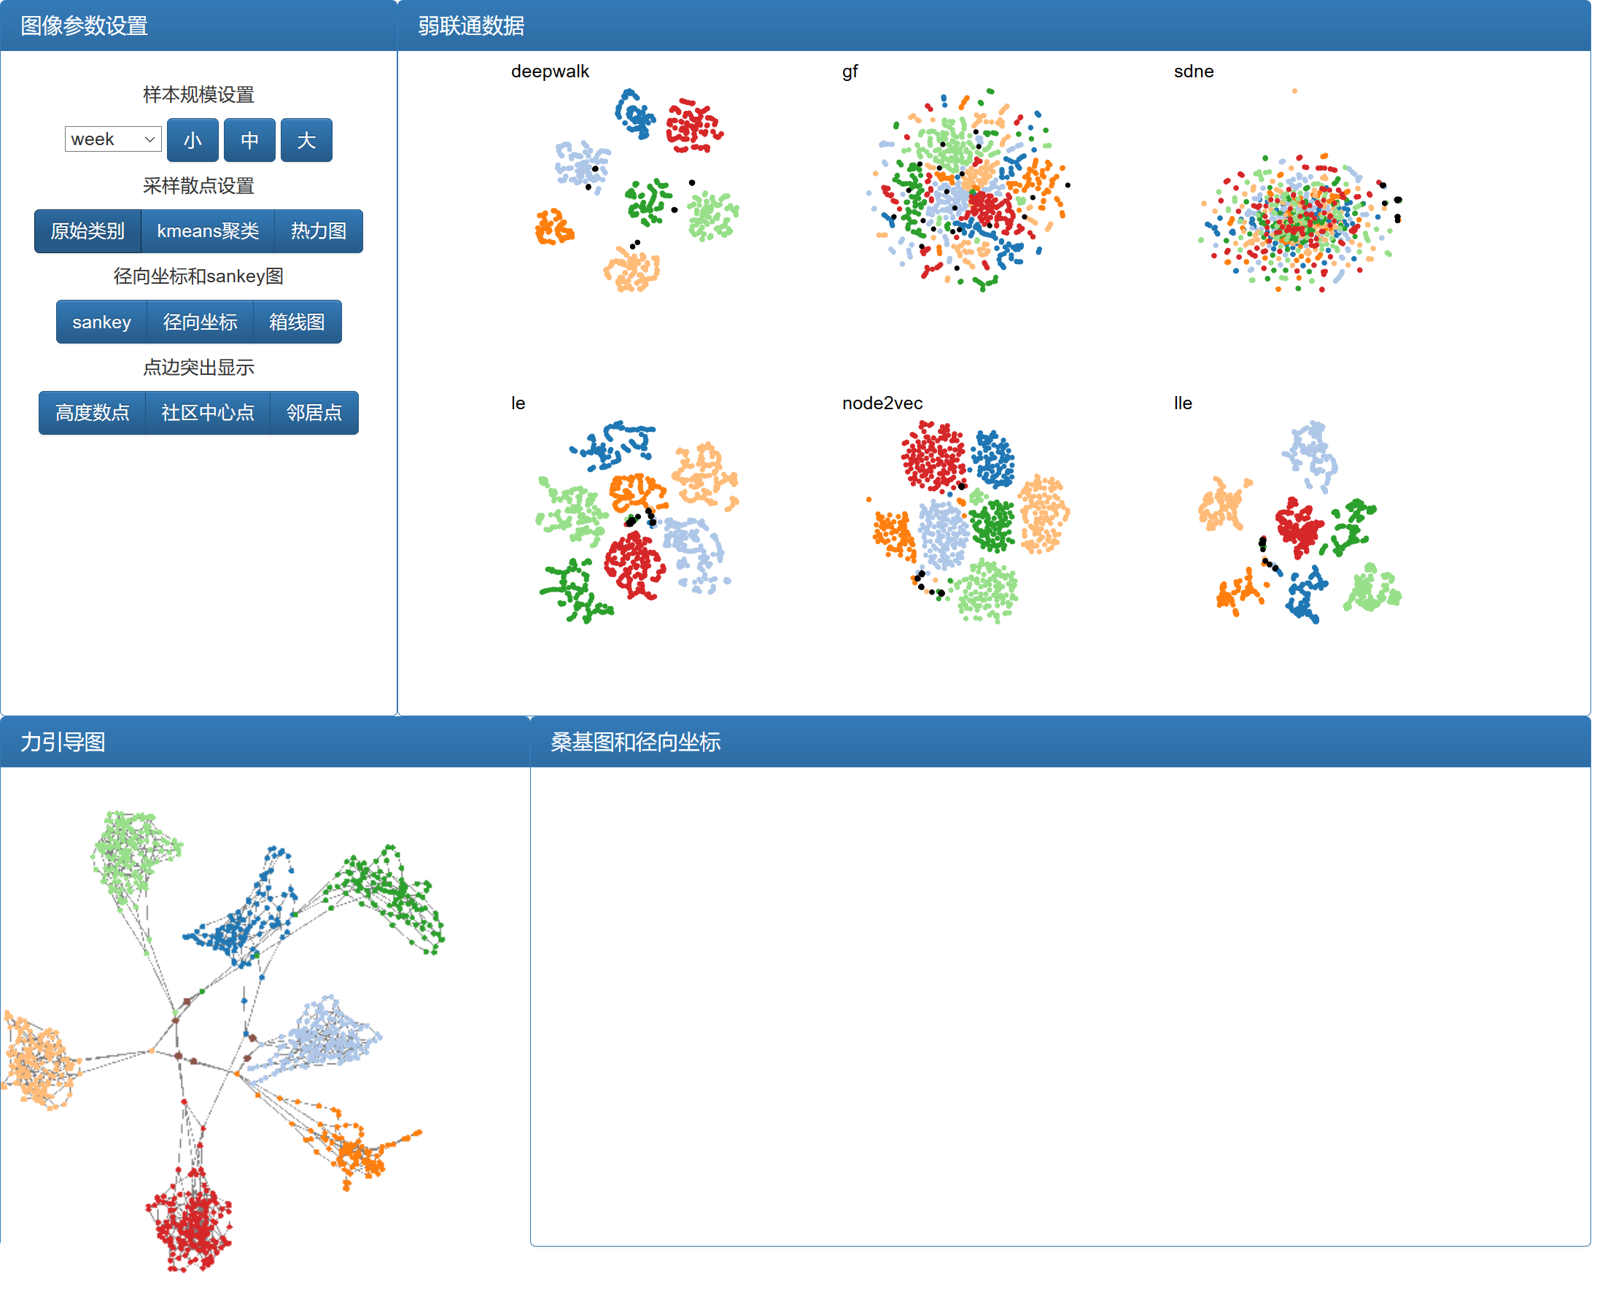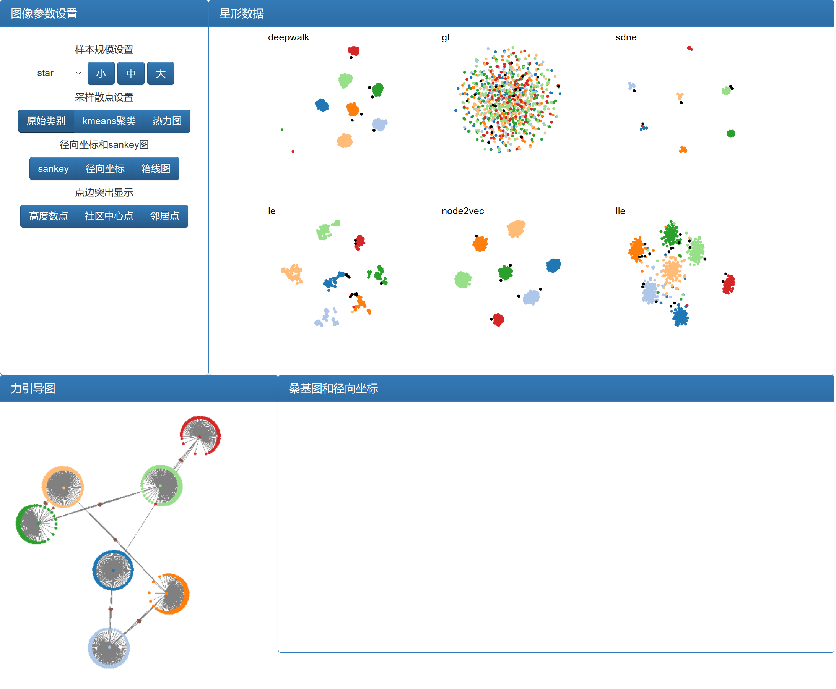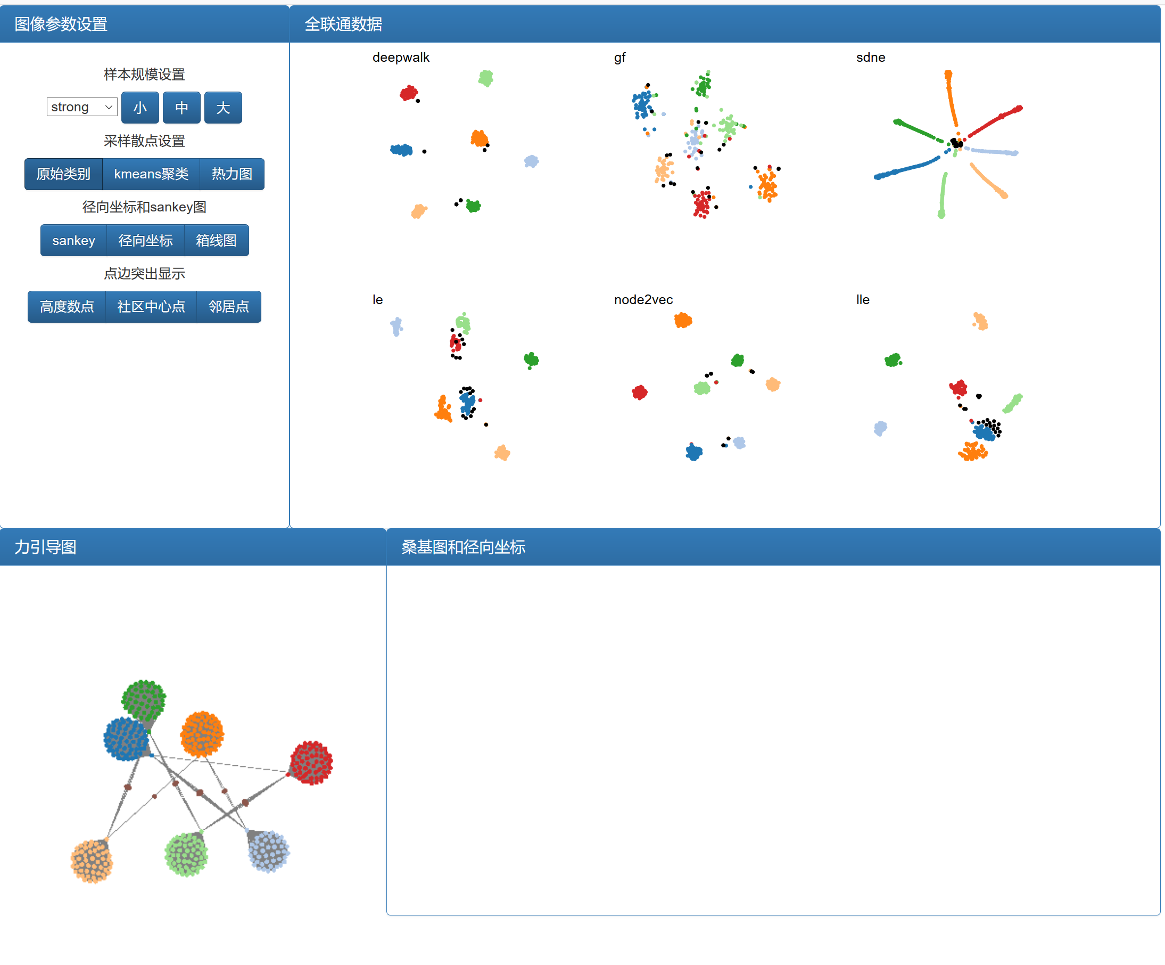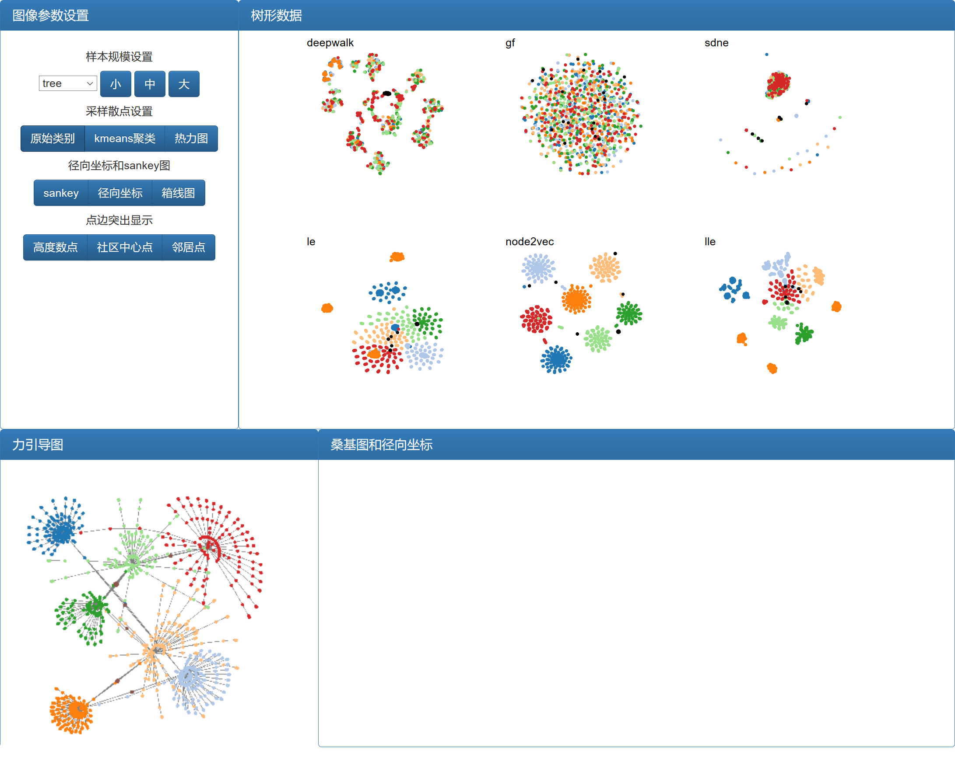
后面三天工作计划：完成盒须图，理解除盒须图外另外三种指标的计算并得到结果

